Отчёт по лабораторной работе №5

Основы работы с Midnight Commander (mc). Структура программы на языке ассемблера NASM. Системные вызовы в ОС GNU Linux

Прокопьева Марина Евгеньевна

Содержание

# 1 Цель работы

Приобретение практических навыков работы в Midnight Commander. Освоение инструкций языка ассемблера mov и int.

# 2 Теоретическое введение

Основы работы с Midnight Commander

Midnight Commander (или просто mc) — это программа, которая позволяет просматривать структуру каталогов и выполнять основные операции по управлению файловой системой, т.е. mc является файловым менеджером. Midnight Commander позволяет сделать работу с файлами более удобной и наглядной. Для активации оболочки Midnight Commander достаточно ввести в командной строке mc и нажать клавишу Enter. В Midnight Commander используются функциональные клавиши F1 — F10 , к которым привязаны часто выполняемые операции

Структура программы на языке ассемблера NASM

Программа на языке ассемблера NASM, как правило, состоит из трёх секций: секция кода программы (SECTION .text), секция инициированных (известных во время компиляции) данных (SECTION .data) и секция неинициализированных данных (тех, под которые во время компиляции только отводится память, а значение присваивается в ходе выполнения программы) (SECTION .bss).

Для объявления инициированных данных в секции .data используются директивы DB, DW, DD, DQ и DT, которые резервируют память и указывают, какие значения должны храниться в этой памяти: • DB (define byte) — определяет переменную размером в 1 байт; • DW (define word) — определяет переменную размеров в 2 байта (слово); • DD (define double word) — определяет переменную размером в 4 байта (двойное слово); • DQ (define quad word) — определяет переменную размером в 8 байт (учетверённое слово); • DT (define ten bytes) — определяет переменную размером в 10 байт.

Директивы используются для объявления простых переменных и для объявления масси- вов. Для определения строк принято использовать директиву DB в связи с особенностями хранения данных в оперативной памяти. Синтаксис директив определения данных следующий: DB [, ] [, ]

Для объявления неинициированных данных в секции .bss используются директивы resb, resw, resd и другие, которые сообщают ассемблеру, что необходимо зарезервировать за- данное количество ячеек памяти.

Описание инструкции mov

Инструкция языка ассемблера mov предназначена для дублирования данных источника в приёмнике. В общем виде эта инструкция записывается в виде mov dst,src Здесь операнд dst — приёмник, а src — источник. В качестве операнда могут выступать регистры (register), ячейки памяти (memory) и непосредственные значения (const). В табл. 5.4 приведены варианты использования mov с разными операндами

ВАЖНО! Переслать значение из одной ячейки памяти в другую нельзя, для этого необхо- димо использовать две инструкции mov: moveax, x movy, eax Также необходимо учитывать то, что размер операндов приемника и источника должны совпадать. Использование слудующих примеров приведет к ошибке: • mov • mov al,1000h — ошибка, попытка записать 2-байтное число в 1-байтный регистр; eax,cx — ошибка, размеры операндов не совпадают.

Описание инструкции int

Инструкция языка ассемблера intпредназначена для вызова прерывания с указанным номером. В общем виде она записывается в виде int n Здесь n — номер прерывания, принадлежащий диапазону 0–255. При программировании в Linux с использованием вызовов ядра sys_calls n=80h (принято задавать в шестнадцатеричной системе счисления). После вызова инструкции int 80h выполняется системный вызов какой-либо функции ядра Linux. При этом происходит передача управления ядру операционной системы. Чтобы узнать, какую именно системную функцию нужно выполнить, ядро извлекает номер систем- ного вызова из регистра eax. Поэтому перед вызовом прерывания необходимо поместить в этот регистр нужный номер. Кроме того, многим системным функциям требуется передавать какие-либо параметры. По принятым в ОС Linux правилам эти параметры помещаются в по- рядке следования в остальные регистры процессора: ebx, ecx, edx. Если системная функция должна вернуть значение, то она помещает его в регистр eax.

Системные вызовы для обеспечения диалога с пользователем

Простейший диалог с пользователем требует наличия двух функций — вывода текста на экран и ввода текста с клавиатуры. Простейший способ вывести строку на экран — использо- вать системный вызов write. Этот системный вызов имеет номер 4, поэтому перед вызовом инструкции int необходимо поместить значение 4 в регистр eax. Первым аргументом write, помещаемым в регистр ebx, задаётся дескриптор файла. Для вывода на экран в качестве дескриптора файла нужно указать 1 (это означает «стандартный вывод», т. е. вывод на экран). Вторым аргументом задаётся адрес выводимой строки (помещаем его в регистр ecx, напри- мер, инструкцией mov ecx, msg). Строка может иметь любую длину. Последним аргументом (т.е. в регистре edx) должна задаваться максимальная длина выводимой строки. Для ввода строки с клавиатуры можно использовать аналогичный системный вызов read. Его аргументы – такие же, как у вызова write, только для «чтения» с клавиатуры используется файловый дескриптор 0 (стандартный ввод). Системный вызов exit является обязательным в конце любой программы на языке ассем- блер. Для обозначения конца программы перед вызовом инструкции int 80h необходимо поместить в регистр еах значение 1, а в регистр ebx код завершения 0.

# 3 Выполнение лабораторной работы

1. Открыла Midnight Commander

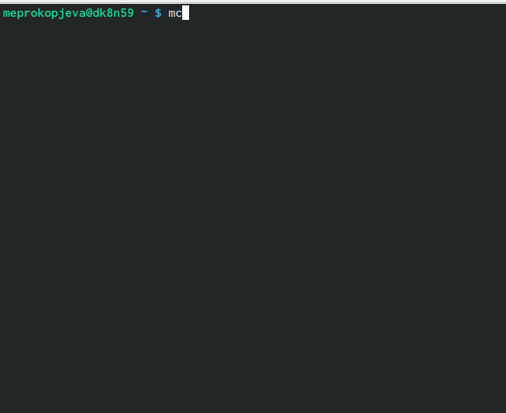

Открытие Midnight Commander

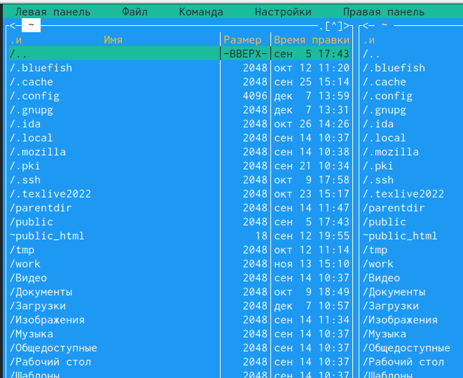

Окно Midnight Commander

1. Пользуясь клавишами вверх, вниз и Enter перешла в каталог ~/work/arch-pc

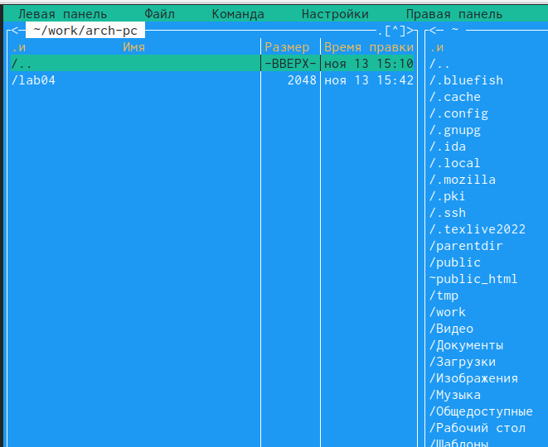

Переход между каталогами

1. С помощью функциональной клавишы F7 создала папку lab05 и перешла в созданный каталог.

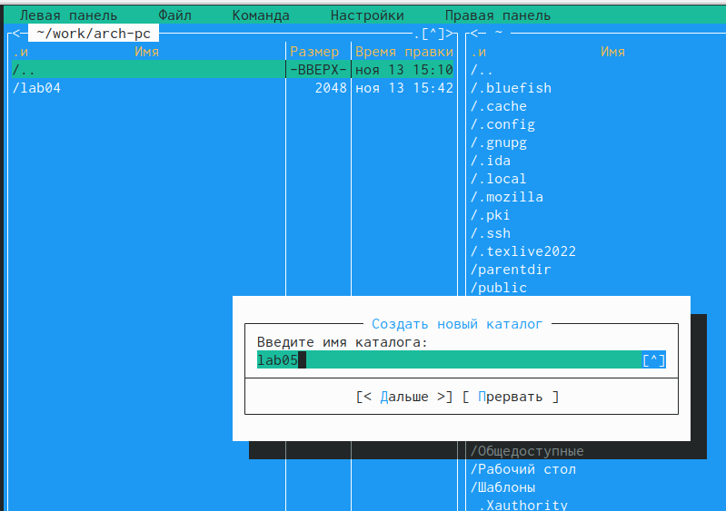

Создание каталога

1. Пользуясь строкой ввода и командой touch создала файл lab5-1.asm

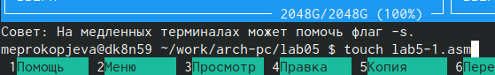

Создание файла

1. С помощью функциональной клавиши F4 открыла файл lab5-1.asm для редактирова- ния во встроенном редакторе.

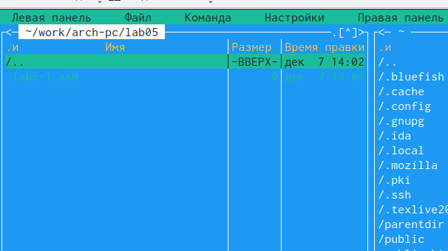

Редактирование файла

1. Ввела текст программы из листинга 5.1 и сохранила изменения.

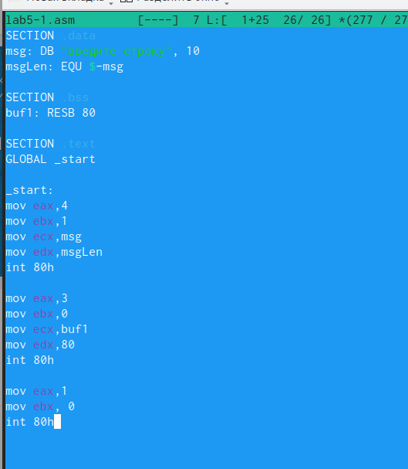

Ввод текста

1. С помощью функциональной клавиши f3 открыла файл для просмотра и убедилась, что файл содержит тест программы

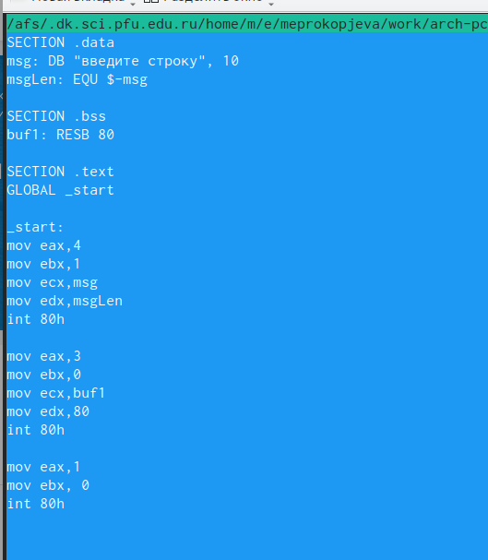

Просмотр файла

1. Оттранслировала текст программы в объектный файл. Выполнила компонировку объектного файла и запустила получившийся исполняемый файл.

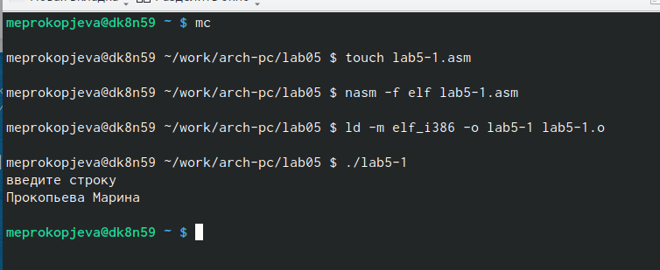

Запуск файла

1. Скачала файл in_out.asm со страницы в туис.

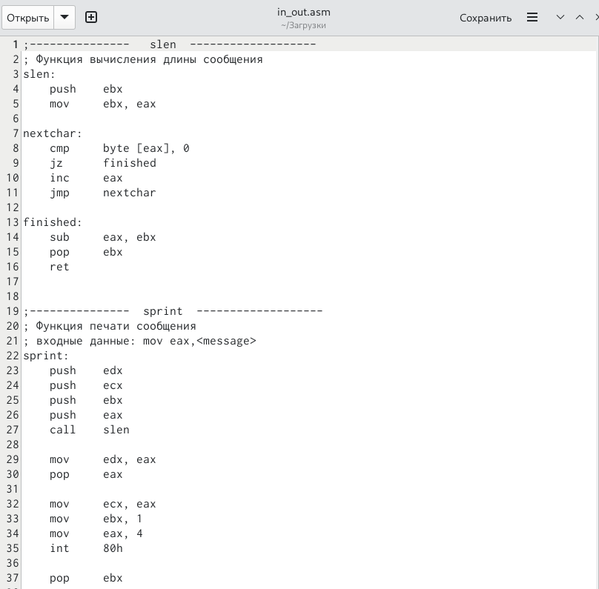

Скачивание файла

1. Переместила его в тот же каталог, что и файл с программой, в которой он используется.

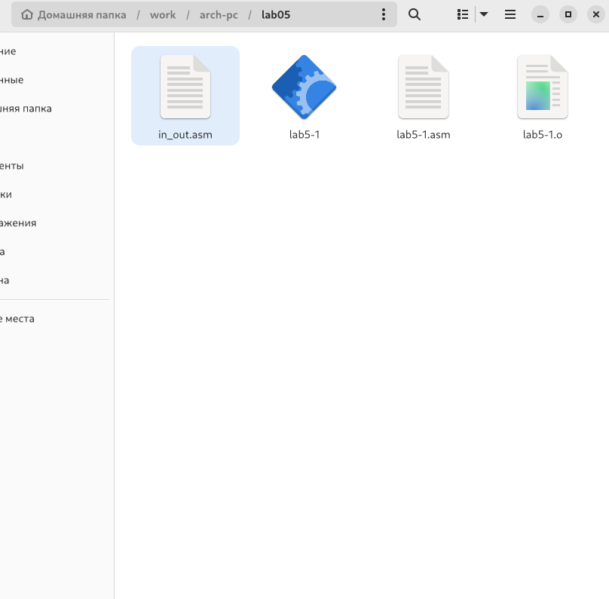 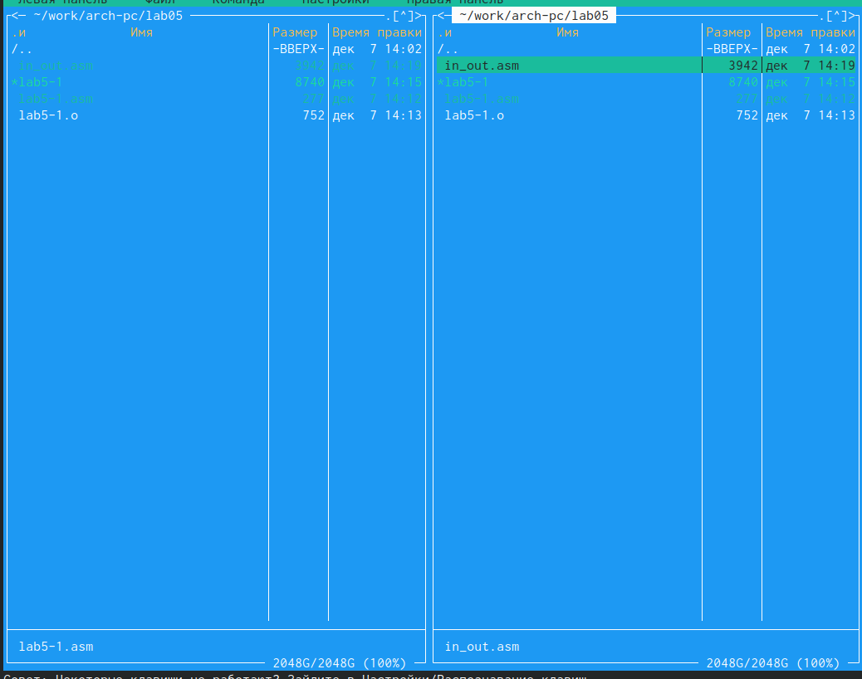

1. С помощью функциональной клавиши F6 создала копию файла lab5-1.asm с именем lab5-2.asm.

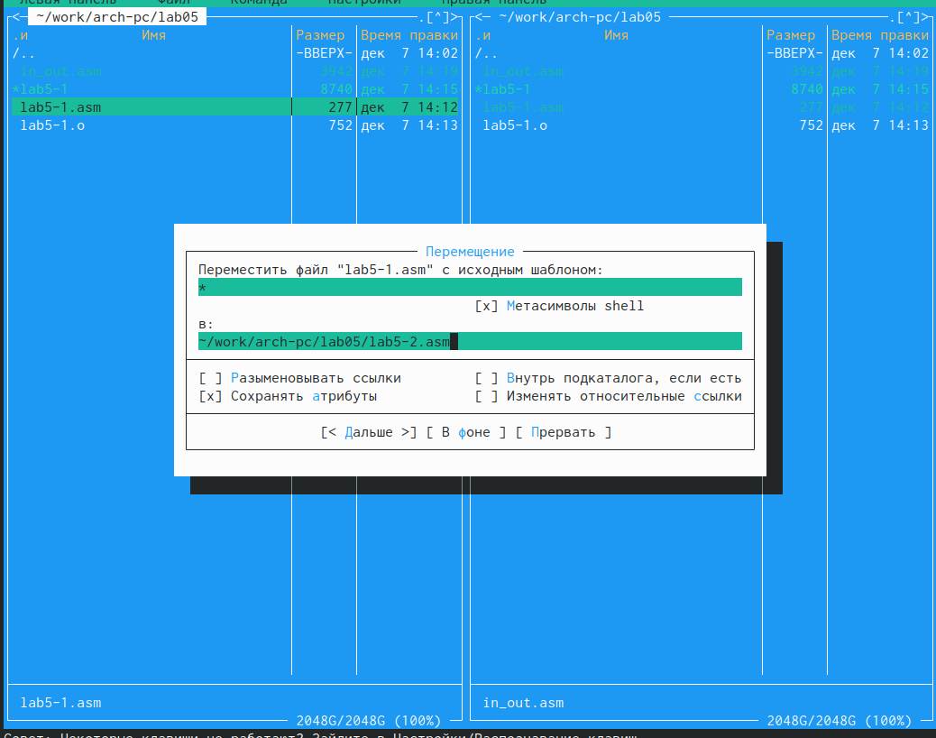 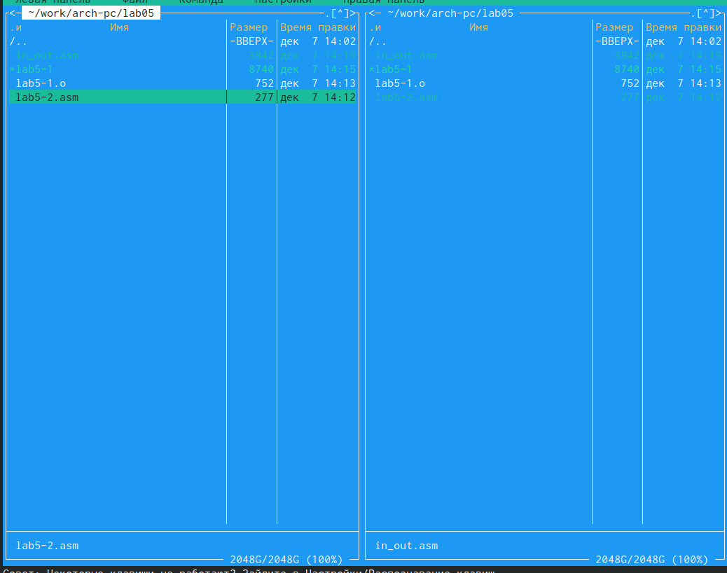

1. Исправила текст программы файла с использованием программ из внешнего файла in_out.asm. И проверила работу программы. 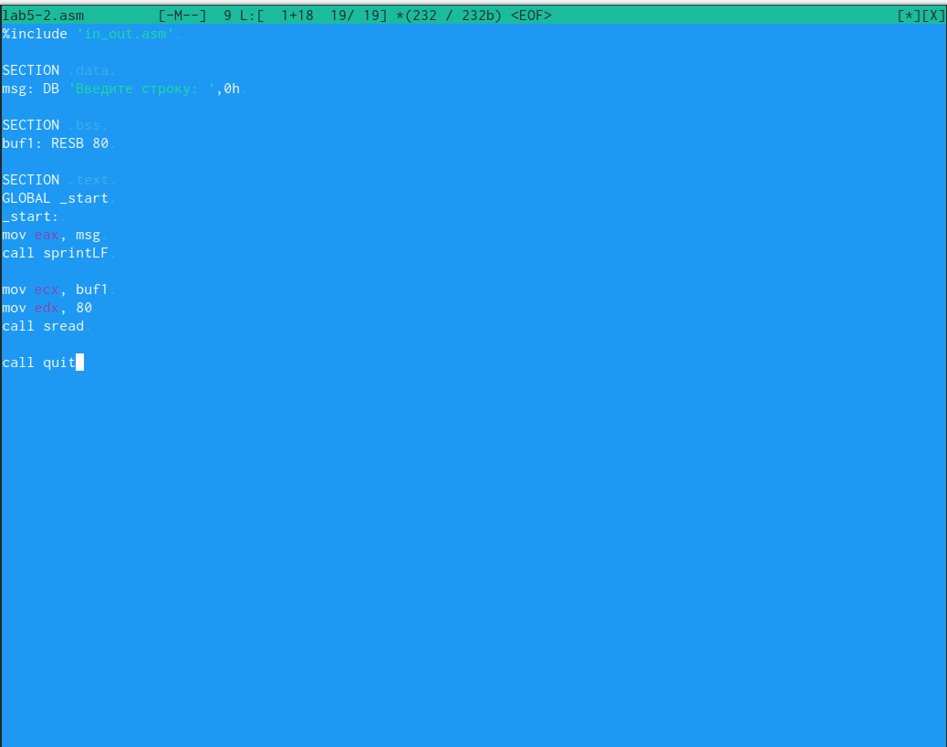 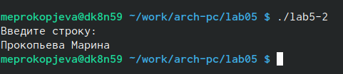

**Самостоятельная работа**

1. Создала копию файла lab5-1.asm и внесла изменения, чтобы программа работала по алгоритму в задании. Проверила работу программы.

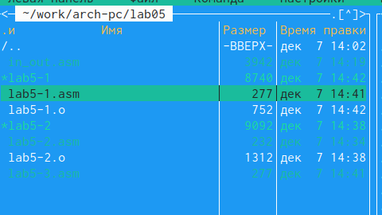 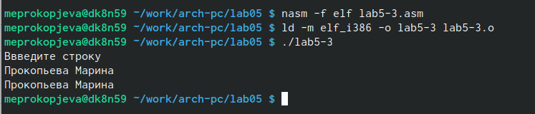

1. Создала копию файла lab5-2.asm и внесла изменения, чтобы программа работала по алгоритму в задании. Проверила работу программы.

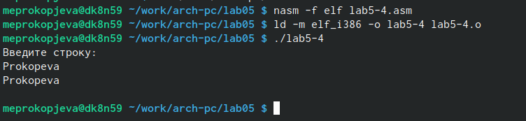 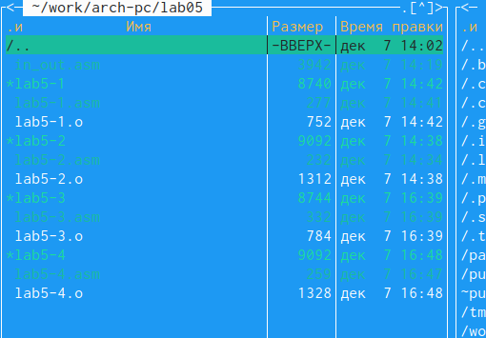

# 4 Выводы

Приобрела практические навыки работы в Midnight Commander. Освоила инструкции языка ассемблера mov и int.

# Список литературы